3.2. Мультиплексоры
Мультиплексор (multiplexor) — это функциональный узел, осуществляющий подключение (коммутацию) одного из нескольких входов данных к выходу. Номер выбранного входа соответствует коду, поданному на адресные входы мультиплексора. Условное изображение мультиплексора показано на рис. 3.7. Вход Е — разрешающий: при E=1
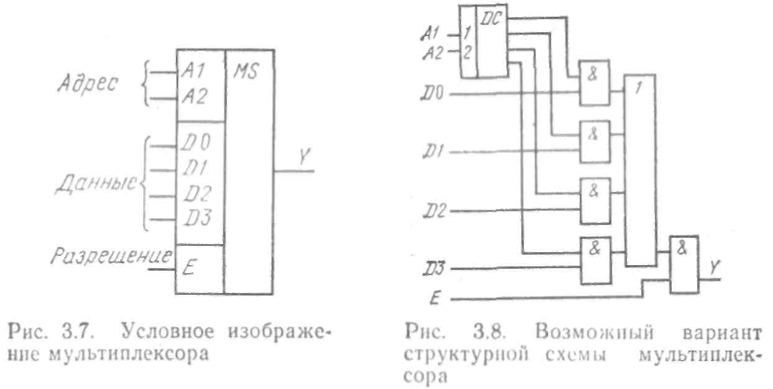
мультиплексор работает как обычно, при Е = 0 выход узла находится в неактивном состоянии, мультиплексор заперт.
Упражнение. На элементах И-НЕ построить функциональную схему мультиплексора 4—1 («четыре в один», т. е. коммутирующего данные от четырех источников на одно направление).
Подсказка. Разработку, как всегда, полезно начать с изображения искомой схемы в виде прямоугольника с указанием всех входов и выходов. В качестве такого изображения можно воспользоваться рис. 3.7. Задача синтеза схемы поставлена в неформализованной, понятийной, форме, на обычном языке. Попытка формализовать ее с помощью таблицы истинности обречена на неудачу: число входов узла равно семи, поэтому таблица будет иметь 128 строк. Остается использовать метод декомпозиции задачи — разбиения ее на систему более простых подзадач. Нужно попытаться представить требуемый узел как некоторую структуру из более простых схем, которые в совокупности реализуют требуемую функцию.
Решение. На рис. 3.8 представлен вариант структурной схемы мультиплексора, состоящей из уже известных читателю функциональных узлов. В этой схеме отдельными узлами или элементами представлены все функнии, которые должен выполнять мультиплексор: расшифровка адреса декодером, выбор входного канала с помощью одного из конъюнкторов, сборка всех каналов в один на ИЛИ, подключение этого канала к выходу при Е=1 с помощью элемента И.
Схема, построенная методом разбиения на подзадачи, будет выполнять заданную функцию, однако она скорее всего окажется не оптимальной по задержке и аппаратурным затратам. Поэтому за первым этапом проектирования, позволившим получить решение «в принципе», следует второй этап — этап оптимизации полученного решения. В качестве рабочего приема на этом этапе можно рекомендовать постановку вопросов такого типа:
Что оказалось лишним и может быть исключено?
Что можно упростить, модифицировать?
Функции каких элементов можно объединить в одном элементе?
Какие специализированные узлы рационально заменить стандартными?
Модифицируя схему, разработчик еще раз ставит себе эти вопросы. Успех работы сильно зависит от знания функциональных схем узлов, использованных на первом этапе. Не понимания, а именно знания: только это позволяет строить новые блоки с совмещенными функциями. В случае схемы, показанной на рис. 3.8, знание того, что дешифратор — это группа конъюнкторов, наводит на мысль, что конъюнкторы дешифратора попутно могут выполнять и функцию конъюнкторов данных, и функцию выходного разрешающего конъюнктора. В результате этих усовершенствований получаем более компактную и быструю схему (рис. 3.9). С помощью формул де-Моргана ее легко перевести в базис И-НЕ. Это и будет окончательная схема, по которой часто строят реальные мультиплексоры.
Прием проектирования схем (и вообще решения инженерных задач) в два этапа: 1) принципиальное решение, 2) оптимальное решение — полезно освоить и применять возможно чаще, так как почти всегда оказывается, что получить сначала любое, пусть заведомо неоптимальное, но обязательно доведенное до конца решение и затем его оптимизировать намного результативнее, чем пытаться найти сразу оптимальное.
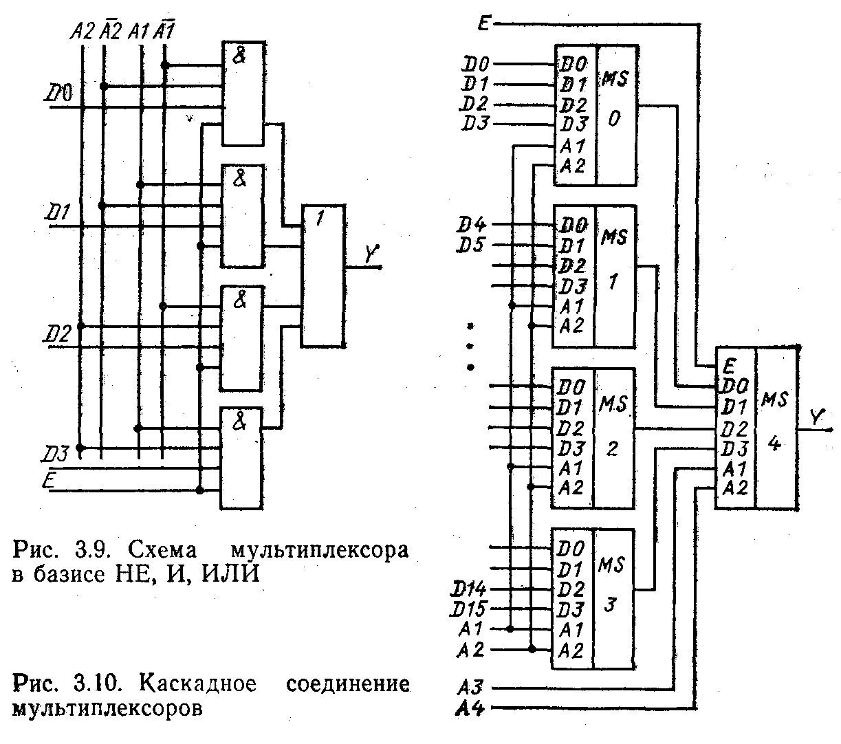
Мультиплексоры 4—1, 8—1, 16—1 выпускаются в составе многих серий и имеют буквенный код КП. Их временные характеристики задаются задержками по трем трактам: вход адреса — выход, вход данных — выход, вход разрешения — выход. Для большинства серий эти величины лежат в пределах (1-2)т своей серии элементов. Универсальный способ наращивания мультиплексоров показан на рис. 3.10.
Все рассмотренные схемы мультиплексоров коммутируют только один разряд данных. При коммутации многоразрядных слов в каждом разряде используется свой мультиплексор. В составе ряда серий выпускаются микросхемы многоразрядных мультиплексоров. В одном корпусе размещаются или четыре мультиплексора 2—1 (например, К555КП11), или два мультиплексора 4—1 (например, К555КП12).
Термином «мультиплексирование» называют процесс передачи данных от нескольких источников по общему каналу, и любое устройство, осуществляющее на передающей стороне операцию сведения данных в один канал, принято называть мультиплексором. Это название исторически закрепилось за схемой по рис 3.9, способной осуществлять временное мультиплексирование сигналов, передавая их в линию друг за другом в темпе смены кодов на своих адресных входах. Но эта же схема может выполнять и еще одну распространенную операцию — выбор, селекцию (от select — выбирать) данных из определенного, указанного адресным кодом источника. Любое устройство, выполняющее операцию селекции, называют селектором, и разработчики, у которых схема, показанная на рис. 3.9, выполняла эти функции, естественно стали называть ее селектором. Кроме того, поскольку схема выполняет коммутацию сигналов, ее еще называют коммутатором. Рассматриваемая схема побила среди цифровых узлов рекорд продолжительности жизни без определенного имени, ее до сих пор называют и мультиплексор, и селектор, и селектор-мультиплексор, и коммутатор. Например, одни и те же микросхемы К155КП5 и К155КП7 в [8] называются коммутаторами, а в [9] —селекторами-мультиплексорами. Еще интереснее: в одной и той же работе [10] микросхемы обсуждаемого типа, различающиеся лишь числом входов, называются то коммутатор (134КП9), то селектор-мультиплексор (К155КП7), то селектор (K155KJI11), то мультиплексор (К555КШЗ). Терминологическая многозначность повлекла многозначность и в условных обозначениях на функциональных схемах, поскольку ЕСКД (см. [5]) требует обозначать мультиплексор символом MUX, селектор — SL, а мультиплексор-селектор— MS. Учитывая, что в случае рассматриваемой схемы все три термина, все их парные комбинации и все три обозначения абсолютно эквивалентны, автор в качестве критерия для выбора термина принял в основном соображение наибольшей распространенности, и отчасти приемлемости физической длины. Выбор пал на термин мультиплексор и обозначение MS, что и используется в данной книге.
На приемной стороне мультиплексированной магистрали требуется выполнить обратную операцию — демультиплексирование, т. е. распределение порций данных, поступающих в последовательные моменты времени, по своим приемникам. Эту операцию выполняет демультиплексop. В роли демультиплексора успешно выступает декодер, если к его разрешающему входу В подключить мультиплексированную магистраль данных, а на адресные входы подавать друг за другом коды адресов приемников. Поэтому декодер, имеющий разрешающий вход Е, иногда называют не просто декодер, а декодер-демультиплексор, о чем уже говорилось несколько раньше. Это двойное название, как и название селектор-мультиплексор, пришло к нам из-за рубежа, где фирмам-изготовителям по рекламным соображениям выгодно уже в самом названии отразить возможно больше выполняемых микросхемой функций. Применительно к дешифратору еще иногда можно встретить термины декор-мультиплексор и дешифратор-мультиплексор (см., например, в [8] название микросхемы К155ИД4). Если исключить тривиальную версию о живучем гене опечатки, реплицирующимся из источника в источник, то это может быть терминологическим эхом событий 15—20-летней давности, когда мультиплексором в противоположность современному его значению действительно часто называли функциональный узел, распределяющий данные с одного направления на несколько.
Применение мультиплексоров не ограничивается операциями мультиплексирования и селекции. На рис. 3.11, а показан один, i-й разряд схемы параллельного сдвигателя.
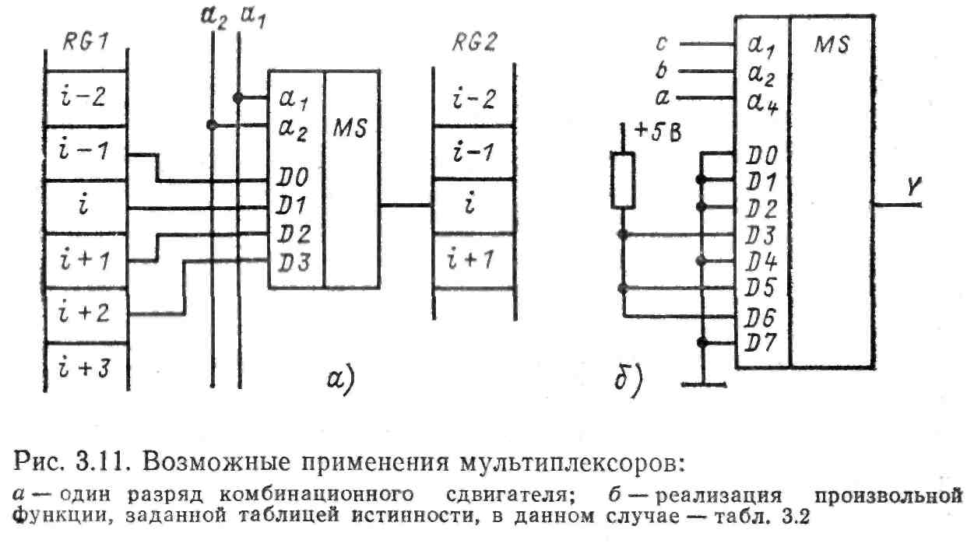
В полной схеме сдвигателя ко входу каждого разряда регистра RG2 подключено по такому же мультиплексору, входы данных которого в свою очередь подключены к выходам нескольких разрядов регистра RG1. На адресные входы мультиплексоров всех разрядов подается один и тот же код. В результате в зависимости от значения адресного кода в i-й разряд RG2 будет переписываться содержимое различных разрядов RG1. При адресном коде а₂а₁ = 01, как видно из рисунка, данные будут передаваться в одноименный разряд регистра RG2 без сдвига. При коде a₂a₁ = 00 в i-й разряд регистра RG2 будет передаваться содержимое соседнего младшего, (i—1)-го разряда регистра RG1, т. е. передача произойдет со сдвигом на один разряд в сторону старших разрядов (влево). При кодах a₂a₁ равных 10 и 11, передаваемое число будет сдвинуто в сторону младших разрядов (вправо) на один или два разряда соответственно. Используя мультиплексоры с достаточным числом входов и подключая входы к соответствующим разрядам регистра-источника, можно строить сдвигатели, способные очень быстро, всего за время задержки мультиплексора и регистра-приемника, сдвигать число в любую сторону на любое заданное число разрядов (разумеется, в пределах возможностей мультиплексора).
Распространенным применением мультиплексора является передача слова прямым или обратным кодом в зависимости от управляющего уровня. Для этого в каждом разряде входы мультиплексора 2—1 подключаются к прямому и инверсному выходам триггера регистра-источника. Если мультиплексора 2—1 в используемой серии нет, то этот узел с активным низким уровнем выхода можно построить по рис. 3.12.
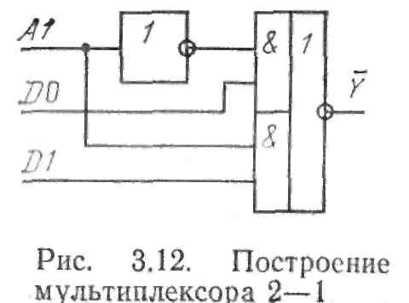

Мультиплексор можно использовать в качестве универсального логического элемента для реализации любой функции от числа аргументов, равного числу адресных входов мультиплексора. Мультиплексор, изображенный на рис. 3.11,6, реализует функцию, заданную табл. 3.2. Для этого входы данных мультиплексора подключены к источникам 1 и 0 в такой последовательности, которая полностью копирует последовательность единиц и нулей таблицы истинности. И при этом не требуется ни записи СДНФ, ни ее минимизации! Кстати, функция, заданная табл. 3.2, не минимизируется (в чем полезно убедиться лично), поэтому для своей реализации требует четырех элементов ЗИ-НЕ и трех инверторов, что в сумме даст почти два корпуса и 3т задержки. Неудивительно, что способ реализации функций трех или четырех аргументов с помощью микросхемы мультиплексора весьма популярен у разработчиков. Следует помнить, что этот способ может дать экономию лишь при использовании микросхем. При разработке схем для кристаллов матричных и других БИС объем оборудования определяется числом базовых логических элементов, поэтому такой способ будет крайне расточительным.
Таблица 3.2
№ | a b c | Y
0  1  2  3  4  5  6  7 | 0 0 0  0 0 1  0 1 0  0 1 1  1 0 0  1 0 1  1 1 0  1 1 1 | 0  0  0  1  0  1  1  0

